编号：0874-2021-MMS
不符合项报告
企业名称： | 福建畅联电子有限公司 | 不符合报告编号： | 01
受审核部门: 质检部 陪同人员:黄娇君
不符合事实描述：
抽查质检部提供的编号202105290036《进货检验记录》--冷轧钢板，检验项目：厚度、尺寸等，没有确认结果等信息。不符合GB/T19022-2003标准中6.2.3记录条款的规定要求

不符合认证审核准则条款号：GB/T19022-2003 6.2.3记录条款-程序
不符合程度：主要不符合____；次要不符合_√；
审核员(签名) 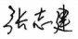 陪同人员(签名) 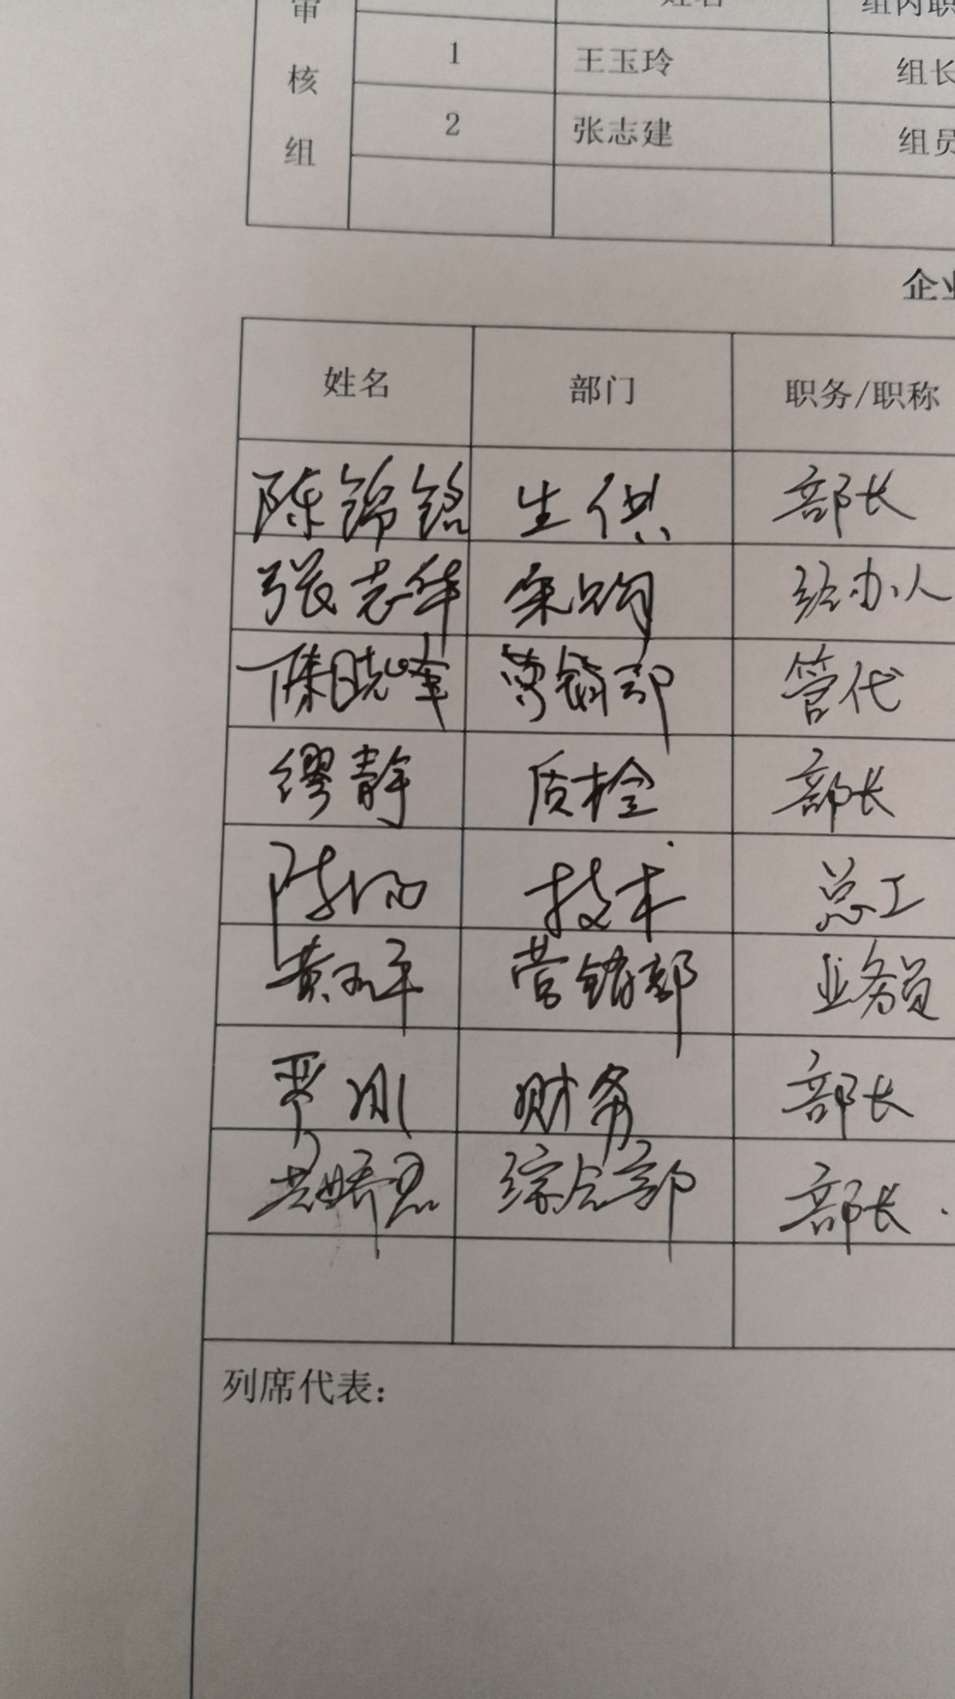
企业部门代表（签名）
日期:2021.8.19
纠正措施:
1.立即对检验报告确认结果并举一反三，对其他检验报告进行检查，杜绝类似问题的发生。

企业部门代表签名: 审核员签名:
纠正措施完成情况:
纠正措施已完成整改，符合要求，同意关闭。

审核组代表签名: 日期：2021.8.19
可另附页

